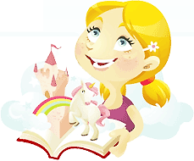
Чем порадовать ребёнка? Конечно, сказкой! Сказка ему нужна как воздух.
Сказка, вошедшая с давних времён в
жизнь человека, является своеобразной историей и сокровищницей народной мудрости, а также универсальным средством передачи тех представлений об окружающем мире и самом человеке, которые складывались у людей в каждую
историческою эпоху.
Накапливая в себе мудрость прежних поколений, они обретают воистину волшебную силу: обучающую, развивающую, исцеляющую.
Сказка – это вымышленная история со счастливым концом и обязательной победой добра над злом. Чаще всего в сказках присутствуют разные невероятные в обычной жизни приключения: звери говорят человеческим голосом, исполняют желания своих героев. Недаром известная русская присказка гласит, что «Сказка ложь, да в ней намек, добрым молодцам урок». И нередко она еще и поучительна, и «добрые молодцы» действительно могут извлечь из нее для себя жизненный урок — урок нравственности, доброты, честности, ума и иной раз хитроумия, без которого, бывает, никак не выпутаться из беды.
Сказки развивают память, мышление, внимание, речь, фантазию, воображение и сочувствие маленького человека.
Очень важно совместно обсуждать прочитанное, обращать внимание ребенка на какие-то ключевые моменты, разъяснять непонятное.
Помимо того, сказка объединяет родителей и их детей, дает возможность просто приятно провести время и отдохнуть от суеты реального мира....

